SEMINARSKA NALOGA

OKAPI

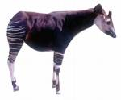

**Kazalo:**

Kazalo……………………………………………………………. 1

1. Uvod………………………………………………………………2

2. Sistematika in zgradba telesa……………………………………..2

2.1 Sistematika……………………………………………………2

2.2 Zgradba telesa………………………………………………...2

3. Razširjenost in prehranjevanje…………………………………....3

3.1 Razširjenost…………………………………………………...3

3.2 Prehranjevanje………………………………………………...4

4. Družbeni sistemi…………………………………………………..4

5. Parjenje……………………………………………………………4

6. Zaključek…………………………………………………….........4

7. Viri in literatura…………………………………………………...5

1

**1. Uvod**

Okapi ali gozdna zebra. kot ji pravijo je križanec med žirafo in zebro. Prvi osebek te vrste so našli v osrednji Afriki in sicer med letoma 1900 in 1901. Okapi pa spada tudi med žive fosile, saj so zelo podobni svojim prednikom, ki so živeli pred milijoni let.

**2. Sistematika in zgradba telesa**

2.1 Sistematika

Kraljestvo: živali

*Animalia*

Deblo: strunarji

*Chordata*

Razred: sesalci

*mammalia*

Red: *artiodactyla*

Družina: žirafe

*giraffidae*

Rod: *okapia*

Vrsta: *johnstoni*

Latinsko ime: Okapia johnstoni

(Kopirano iz: <http://sl.wikipedia.org/wiki/Okapi> )

2.2 Zgradba telesa

Dolžina: 2- 2,2 m

Rep: 30- 42 cm

Teža: 200- 350 kg

Samica je ponavadi višja in težja. Pri okapiju ima rožičke samo samec, rogovi pa se zasnujejo kot hrustančasta tvorba, okostenijo pa pri vrhu. Pokriti so s kožo. Drugih razlik med spoloma ni. Okapi ima dolgo glavo in vrat ter padajočo hrbtno črto. Uhlji so nameščeni daleč zadaj. Gobec in trup sta temna, na stegnih in zadnjih nogah pa so proge. Okapijev kožuh je kratek in gladek. Temnejši deli so temno rdeči, kostanjevi, rjavi ali črni, odvisno od vpadnega kota svetlobe.

(Citirano iz: Velike ilustrirane enciklopedije živali: str. 242- 243.)

2

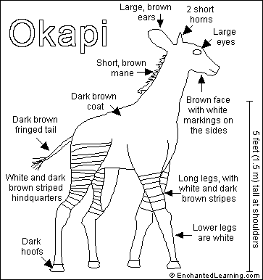

( Kopirano iz: <http://images.google.si/imgres?imgurl=http://www.enchantedlearning.com/ogifs/Okapi_bw.GIF&imgrefurl=http://www.enchantedlearning.com/subjects/mammals/okapi/Okapi.shtml&h=386&w=363&sz=7&hl=sl&start=235&tbnid=u7ankqI53Olh9M:&tbnh=123&tbnw=116&prev=/images%3Fq%3Dokapi%26start%3D231%26ndsp%3D21%26svnum%3D10%26hl%3Dsl%26lr%3D%26sa%3DN> )

**3. Razširjenost in prehranjevanje**

3.1 Razširjenost

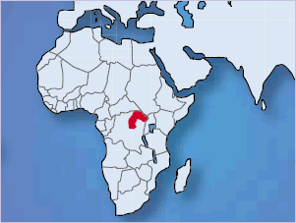

(Kopirano iz <http://www.wwf.be/fr/juniors/img/visual/doc/fiches/carte-repartition-okapi.gif>)

Okapi je razširjen v osrednji Afriki in sicer v deževnem gozdu v severozahodnem Zairu. Okapi je manj ogrožena vrsta.

3

3.2 Prehranjevanje

Okapi je smukovec, spodnji podočnik ima 2-3 grbice, s katerim kot z glavnikom smuka listje z vej. Liste in poganjke prime z gibčnimi ustnicami in z gibčnim jezikom, ki ga lahko iztegne do 45 cm iz ust, Želodec je štiridelen in ima vse značilnosti želodca prežvekovalcev. Hrani se z listi, mehkimi vejicami, poganjki in plodovi. Okapi z dolgim, temnim jezikom ovije vejice, liste in poganjke ter jih potegne v usta. (Citirano iz:Velika ilustrirana enciklopedija živali: str. 242- 243.)

**4. Družbeni sistem**

Okapi je samotarski. Območje dejavnosti je majhno, samci branijo svoje ozemlje, samice pa se sprehajajo med ozemlji in se parijo z ozemeljskim samcem in tako stalno mešanje genskih celic. Ob srečanju se živali pozdravijo. (Citirano iz: Velike ilustrirane enciklopedije živali: str. 242- 243.)

**5. Parjenje**

Med parjenjem se oglašajo z mehkim ječanjem. Samica pokaže svojo voljnost z vonjavnimi sporočili in glasovi. Brejost traja 426- 491 dni, edini mladič se skoti med avgustom in oktobrom. Vezi med materjo in mladičem niso močne, kljub temu ga mati brani. (Citirano iz: Velike ilustrirane enciklopedije živali: str. 242- 243.)

**6. Zaključek**

Okapi je zelo zanimiva žival za seminarske naloge, saj v njih izveš veliko novega. Seminarske naloge ni bilo lahko narediti, saj je o okapiju malo literature. V tej seminarski nalogi sem se marsikaj novega naučila in mislim, da bo predstavitev še bolj zanimiva.

4

**7. Viri in literatura**

Velika ilustrirana enciklopedija živali, Mladinska knjiga

<http://sl.wikipedia.org/wiki/Okapi>

5

